**Календарь знаменательных дат на 2022/2023 учебный год**

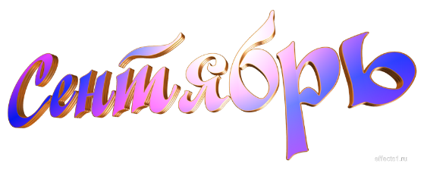

1 сентября — День знаний

3 сентября — 95 лет со дня рождения белорусского писателя, публициста Алеся (Александра) Михайловича Адамовича (1927–1994)

4 сентября — День белорусской письменности

5 сентября — Международный день благотворительности

5 сентября — 205 лет со дня рождения русского писателя Алексея Константиновича Толстого (1817–1875)

6 сентября — 20 лет со дня основания Белорусского республиканского союза

молодежи (БРСМ)

8 сентября — Международный день грамотности

9 сентября — Международный день красоты

11 сентября — День города Минска

11 сентября — 140 лет со дня рождения русского писателя Бориса Степановича Житкова (1882–1938)

11 сентября — 160 лет со дня рождения американского писателя-новеллиста О.Генри (1862–1910)

12 сентября — День памяти жертв фашизма

15 сентября — День библиотек Республики Беларусь

15 сентября — 100 лет со дня основания Национальной библиотеки Беларуси

17 сентября — 110 лет со дня рождения Максима Танка, народного поэта Беларуси (1912 – 1995)

17 сентября — 165 лет со дня рождения Константина Эдуардовича Циолковского, ученого, изобретателя (1857–1935)

19 сентября — День рождения «Смайлика»

21 сентября — Международный день мира

21 сентября — Всемирный день «Очистим планету от мусора»

21 сентября — 75 лет со дня рождения американского писателя-фантаста Стивена Эдвина Кинга (1947)

22 сентября — Всемирный день без автомобиля

22 сентября — Всемирный день защиты слонов

25 сентября — 125 лет со дня рождения Уильяма Фолкнера, американского писателя, Нобелевского лауреата (1897–1962)

25 сентября — 230 лет со дня рождения русского писателя Ивана Ивановича Лажечникова (1792–1869)

26 сентября — 90 лет со дня рождения русского писателя Владимира Николаевича Войновича (1932–2018)

27 сентября — Всемирный день туризма

27 сентября — Всемирный день моря

29 сентября — Всемирный день сердца

26 сентября — Международный день переводчика

29 сентября —205 лет со дня рождения Александра Васильевича Сухово-Кобылина, русского писателя, драматурга (1817-1903)

30 сентября — Международный день переводчика

30 сентября — 130 лет со дня рождения Зоськи Верас (наст. имя Людвика Антоновна Савицкая-Войцек), белорусской поэтессы, писательницы (1892–1991)

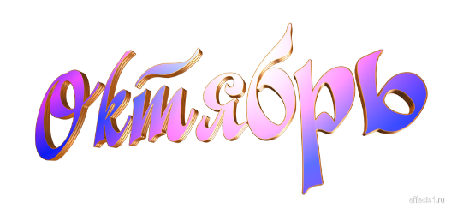

1 октября — Международный день улыбки

1 октября — Международный день пожилых людей

1 октября — Международный день учителя

1 октября — Международный день музыки

1 октября — 110 лет со дня рождения Льва Гумилева, русского поэта, переводчика, историка (1912–1992)

3 октября — Всемирный день трезвости и борьбы с алкоголизмом

4 октября — Всемирный день животных

4 октября — 175 лет со дня рождения Луи Анри Буссенара, французского писателя (1847–1910)

5 октября — Всемирный день архитектуры

7 октября — 90 лет со дня рождения Ивана Пташникова, белорусского писателя (1932–2016)

8 октября —130 лет со дня рождения Марины Цветаевой, русской поэтессы, прозаика, переводчицы (1892–1941)

8 октября — Всемирный день яйца

9 октября — Всемирный день почты

9 октября — 475 лет со дня рождения Мигеля де Сервантеса, испанского писателя (1547–1616)

10 октября — День работников культуры

11 октября — Всемирный день космоса

11 октября — Международный день девочек

13 октября — 90 лет со дня рождения Елены Кобец-Филимонововой, белорусской писательницы (1932)

14 октября — День матери

15 октября — Всемирный день чистых рук

16 октября — Всемирный день хлеба

18 октября — Всемирный день конфет

23 октября — 90 лет со дня рождения Василия Ивановича Белова, русского писателя (1932–2012)

24 октября — 134 лет со дня рождения Имре Кальмана, венгерского композитора (1882–1953)

24 октября — Международный день школьных библиотек

27 октября — 240 лет со дня рождения Николо Паганини, итальянского композитора, скрипача (1782–1840)

28 октября — Международный день анимации

31 октября — Международный день Черного моря

31 октября — Всемирный день городов

31 октября — Международный день экономии

31 октября — 120 лет со дня рождения русского писателя Евгения Андреевича Пермяка (1902–1982)



2 ноября — День памяти (Осенние Деды)

3 ноября — 140 лет со дня рождения Якуба Коласа, народного поэта Беларуси (1882–1956)

3 ноября — 135 лет со дня рождения Самуила Яковлевича Маршака, русского поэта, драматурга и переводчика (1887–1964)

3 ноября — 225 лет со дня рождения Александра Александровича Бестужева (Марлинского), писателя, поэта (1797–1837)

6 ноября — 170 лет со дня рождения русского писателя Дмитрия Наркисовича Мамина-Сибиряка (1852–1912)

7 ноября — День Октябрьской революции

7 ноября — 95 лет со дня рождения русского писателя Анатолия Николаевича Томилина (1927–2015)

8 ноября — Международный день КВН

10 ноября — Всемирный день молодежи

11 ноября — Международный день энергосбережения

13 ноября — Международный день доброты

14 ноября — 210 лет со дня рождения Павлюка Багрима, белорусского поэта (1812–1891)

14 ноября — 115 лет со дня рождения шведской писательницы, лауреата Международной премии им. Х.К. Андерсена Астрид Анны Эмилии Линдгрен (1907–2002)

17 ноября — Международный день отказа от курения (третий четверг месяца)

20 ноября — Всемирный день ребенка

21 ноября — Всемирный день телевидения

21 ноября — Всемирный день приветствий

25 ноября — 460 лет со дня рождения испанского драматурга, поэта и прозаика Лопе де Вега (1562–1635)

26 ноября — Всемирный день информации

27 ноября — 75 лет со дня рождения русского писателя и поэта Григория Бенционовича Остера (1947)

29 ноября — 220 лет со дня рождения сказочника Вильгельма Гауфа, немецкого писателя (1802–1827)

30 ноября — Всемирный день домашних животных

30 ноября — 355 лет со дня рождения английского писателя Джонатана Свифта (1667–1745)

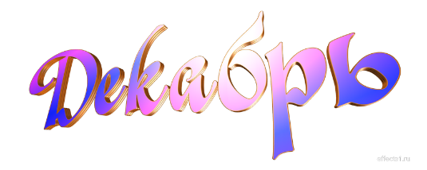

1 декабря — Всемирный день борьбы со СПИДом

3 декабря — Международный день инвалидов

3 декабря — 85 лет со дня рождения Дануты Бичель–Загнетовой, белорусской поэтессы (1937)

5 декабря — 75 лет со дня рождения Алеся Рязанова,  белорусского поэта, переводчика (1947–2021)

8 декабря — Международный день художника

8 декабря — 220 лет со дня рождения Александра Ивановича Одоевского, русского поэта (1802–1839)

10 декабря — Всемирный день прав человека

10 декабря — Нобелевский день

10 декабря — Всемирный день футбола

13 декабря — 220 лет со дня рождения Генриха Гейне, немецкого поэта, публициста, критика (1797-1856)

15 декабря — Международный день чая

17 декабря — День белорусского кино

22 декабря — 100 лет со дня рождения Алены Василевич, белорусской писательницы (1922–2021)

22 декабря — 85 лет со дня рождения Эдуарда Николаевича Успенского, русского писателя (1937–2018)

25 декабря — Рождество Христово (у католиков)

28 декабря — Международный день кино

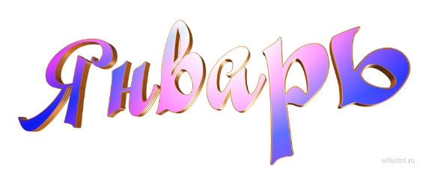

1 января — Новый год

2 января — День научной фантастики

2 января — 65 лет со дня рождения детского писателя, поэта Тима Собакина (Андрея Викторовича Иванова) (1958)

4 января —380 лет со дня рождения Исаака Ньютона, английского физика, астронома, математика (1643–1727)

7 января — Рождество Христово у православных

10 января — 140 лет со дня рождения Алексея Николаевича Толстого, русского писателя и публициста (1883–1945)

11 января — Международный день «спасибо»

11 января —День заповедников и национальных парков

12 января — 395 лет со дня рождения Шарля Перро, французского писателя, поэта и критика (1628–1703)

14 января — Старый Новый год

15 января — День рождение Википедии

15 января — 115 лет со дня рождения Заира Исааковича Азгура, белорусского скульптора-монументалиста (1908–1995)

16 января — 75 лет со дня рождения Николая Чернявского, белорусского писателя (1943)

21 января — Международный день объятий

21 января — 95 лет со дня рождения Ивана Архиповича Аношкина, белорусского писателя, автора сборников юморесок и рассказов, книг для детей (1928–2013)

22 января — 235 лет со дня рождения лорда Джорджа Ноэля Гордона Байрона, английского писателя (1788–1824)

23 января — 240 лет со дня рождения французского писателя А.М.Б.Стендаля (Анри Мари Бейль) (1783–1842)

24 января — Международный день образования

25 января — День студента (Татьянин день)

25 января — 85 лет со дня рождения Владимира Семёновича Высоцкого, русского поэта, актёра (1938–1980)

27 января — Международный день памяти жертв Холокоста

27 января — День полного освобождения Ленинграда от фашистской блокады

29 января — 240 лет со дня рождения Василия Андреевича Жуковского, русского поэта (1783–1852)

30 января — Международный день без Интернета

30 января — День белорусской науки

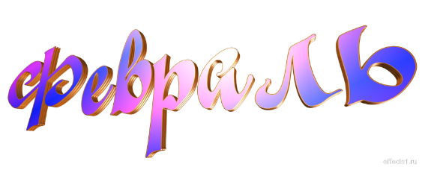

2 февраля — 185 лет со дня рождения Кастуся Калиновского, белорусского революционера-демократа, одного из руководителей восстания 1863-1864 гг. в Беларуси и Литве (1838–1864)

3 февраля — 140 лет со дня рождения Михаила Фабиановича Гнесина, композитора (1883–1957)

4 февраля — 215 лет со дня рождения Винцента Ивановича Дунина-Марцинкевича, белорусского поэта, драматурга, театрального деятеля, просветителя (1808–1884)

4 февраля —150 лет со дня рождения русского писателя Михаила Михайловича Пришвина (1873–1954)

5 февраля — 100 лет со дня рождения Леонида Дмитриевича Щемелёва, белорусского художника (1923–2021)

6 февраля — 95 лет со дня рождения Владимира Ивановича Стельмашонка белорусского художника (1928–2013)

7 февраля 545 лет со дня рождения Томаса Мора, английского писателя, мыслителя (1478–1535)

8 февраля — 195 лет со дня рождения французского писателя Жюля Верна

(1828–1905)

9 февраля —Международный день стоматолога

9 февраля — 85 лет со дня рождения русского писателя Юрия Иосифовича Коваля (1938–1995)

9 февраля — 240 лет со дня рождения Василия Андреевича Жуковского, русского поэта (1783–1852)

10 февраля — 125 лет со дня рождения Бертольда Брехта, немецкого драматурга, переводчика (1898-1956)

13 февраля — Всемирный день радио

14 февраля — День святого Валентина

14 февраля — Международный день дарения книг

15 февраля — День памяти воинов-интернационалистов

18 февраля — 130 лет со дня рождения Максима Горецкого, белорусского писателя, литературоведа, публициста, переводчика, критика, общественного деятеля (1893–1938)

19 февраля — 550 лет со дня рождения Николая Коперника, польского астронома (1473–1543)

21 февраля — Международный день родного языка

23 февраля — День защитника Отечества и Вооруженных сил Республики Беларусь

23 февраля — 145 лет со дня рождения Казимира Севериновича Малевича, живописца, графика (1878-1935)

26 февраля — 105 лет со дня рождения Петра Машерова, белорусского государственного деятеля БССР, одного из организаторов и руководителей патриотического подполья и партизанского движения Беларуси в ВОВ, Героя Советского Союза

27 февраля — 120 лет со дня рождения Михася Явора, белорусского поэта (1903–1933)

27 февраля — 110 лет со дня рождения Ирвина Шоу, американского писателя, драматурга (1913–1984)

29 февраля — 115 лет со дня рождения Беганской Ядвиги Иосифовны, белорусского советского прозаика, переводчика и журналиста (1908–1992)

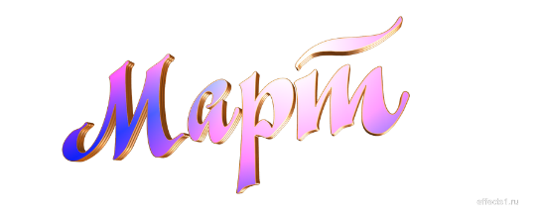

1 марта — Всемирный день гражданской обороны

3 марта — Всемирный день дикой природы

3 марта — Всемирный день писателя

4 марта — 345 лет со дня рождения Антонио Вивальди, итальянского композитора (1678–1741)

7 марта — 145 лет со дня рождения Бориса Михайловича Кустодиева, художника (1878–1927)

8 марта — Международный женский день

12 марта — 110 лет со дня рождения Сергея Владимировича Михалкова, писателя, поэта (1913–2009)

13 марта — 135 лет со дня рождения Антона Семёновича Макаренко, педагога, писателя (1888–1939)

14 марта — День православной книги

15 марта — День Конституции Республики Беларусь

16 марта — 155 лет со дня рождения русского писателя Максима Горького (н. и. Алексей Максимович Пешков) (1868–1936)

16 марта — 100 лет со дня рождения Валерия Медведева, российского писателя (1908-1997)

 17 марта — 115 лет со дня рождения Бориса Полевого, российского писателя (1923-1981)

20 марта — Международный день счастья

20 марта — День Земли

21 марта — Всемирный день поэзии

21 марта — Международный день лесов

22 марта — Всемирный день водных ресурсов

22 марта — 80 лет трагедии в Хатыни (бывшая деревня Лагойский район, уничтожена немецко-фашистскими захватчиками в 1943 г.)

23 марта — 75 лет со дня рождения Геннадия Петровича Пашкова, белорусского поэта, переводчика (1948)

27 марта — Международный день театра

30 марта — 170 лет со дня рождения Винсента Ван Гога, голландского художника (1853–1890)



1 апреля — День юмора

1 апреля — Международный день птиц

1 апреля — 95 лет со дня рождения Валентина Дмитриевича Берестова, русского поэта (1928–1998)

2 апреля — Международный день детской книги

2 апреля — День единения народов Беларуси и России

4 апреля — 205 лет со дня рождения Томаса Майна Рида, английского писателя (1818–1883)

7 апреля — Всемирный день здоровья

12 апреля — Всемирный день космонавтики

12 апреля — 200 лет со дня рождения Александра Николаевича Островского, русского драматурга (1823–1886)

13 апреля — 140 лет со дня рождения Демьяна Бедного (н.и. Ефим Алексеевич Придворов), русского писателя (1883–1945)

15 апреля — 90 лет со дня рождения Бориса Натановича Стругацкого, русского писателя-фантаста (1933–2012.

18 апреля — Международный день памятников и исторических мест

22 апреля — Международный день Земли

22 апреля — 115 лет со дня рождения Ивана Антоновича Ефремова, русского писателя-фантаста (1908–1972)

26 апреля — День Чернобыльской трагедии

29 апреля — Международный день танца

30 апреля — 140 лет со дня рождения Ярослава Гашека, чешского писателя (1883–1923)



1 мая — Праздник труда

3 мая — Всемирный день Солнца

5 мая — Международный день борьбы за права инвалидов

5 мая — День печати

6 мая — Международный день астрономии

7 мая — 120 лет со дня рождения Николая Алексеевича Заболоцкого, русского поэта (1903–1958)

8 мая — День Государственного герба и Государственного флага Республики Беларусь

8 мая — 140 лет со дня рождения Степана Михайловича Некрашевича, белорусского учёного-языковеда и общественного деятеля, инициатора создания и первого председателя Института белорусской культуры (1883–1937)

9 мая — День Победы.

11 мая - 140 лет со дня рождения Янки Мавра, белорусского писателя (1883-1971)

12 мая — 90 лет со дня рождения русского поэта Андрея Андреевича Вознесенского (1933–2010)

15 мая — Международный день семьи

15 мая — 175 лет со дня рождения художника Виктора Михайловича Васнецова (1848–1926)

18 мая — Международный день музеев

22 мая — Международный день биологического разнообразия

22 мая — 210 лет со дня рождения Рихарда Вагнера, немецкого композитора (1813–1883)

24 мая — День славянской письменности и культуры

24 мая — Европейский день парков

26 мая — 85 лет со дня рождения русской писательницы Людмилы Стефановны Петрушевской (1938)

31 мая — Всемирный день без табака